**Авдюхович Марьяна Иосифова (Audziuchowiczowna Mariana)**

10 июня 1800 г – крещение (НИАБ 937-4-32, лист 2, №20/1800-р).

**НИАБ 937-4-32:** Лист 2. **Метрическая запись №20/1800-р.**

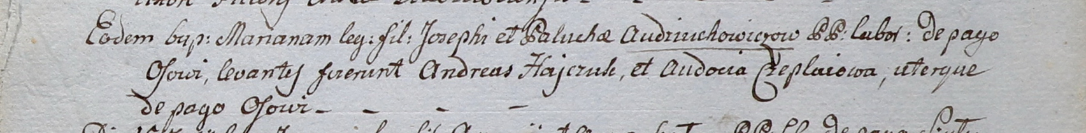

Дедиловичский костел Наисвятейшего Сердца Иисуса. 10 июня 1800 года. Метрическая запись о крещении.

Audziuchowiczowna Mariana – дочь крестьян с деревни Осово.

Audziuchowicz Joseph – отец.

Audziuchowiczowa Palucha – мать.

Hayczuk Andreas – крестный отец, с деревни Осово.

Czeplaiowa Audocia – крестная мать, с деревни Осово.

Linhart Hyacinthus – ксёндз.